TW-QY32挖掘机液压机械传动模拟系统试验台
挖掘机液压机械传动模拟系统试验台是将液压挖掘机的结构原理能够搬到课堂上学习的一种现代化教学产品，挖掘机机身采用进口有机玻璃制作，耐腐蚀，抗磨性能好，长久不变色，透明直观，演示效果逼真。柜体采用1MM厚的SPCC冷扎板制作，坚固美观，表面采用中温磷化防锈漆，静电喷涂。柜体装有四个万向轮，方便设备的搬运与拆卸。
掘机是用铲斗挖掘高于或低于承机面的物料，并装入运输车辆或卸至堆料场的土方机械。
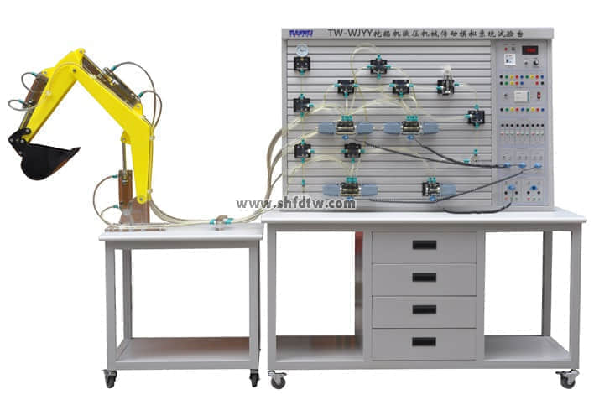
一、主要技术参数:
1、电源：AC220V50HZ
2、直流电源输入AC220V输出DC24V/3A
3、可编程控制器（PLC）：三菱FX1S－20MR主机12输入8输出
（继电器输出方式）
4、液压实验泵电机功率：250W调速范围0－1500r/min
液压泵工作时噪声≤58dB
演示实验油路液流要求压力仅需0.8-1.3Mpa(油泵最高压力：Pmax＝2.5Mpa)
5、电磁换向阀：AC220V吸力3Mpa
6、实训台外型尺寸：1500mm×650mm×1700mm
7、挖掘机试验台挖掘动作时总外型尺寸：1850mm×650mm×1850mm

二、特点：
1、在原有透明液压PLC控制实验装置几十种基本回路上增加了可模拟真实挖掘机工作装置各种动作。
2、透明挖掘机液压试验台可模拟真实挖掘机工作装置的各种动作。液压系统采用进口透明机玻璃液压元件、透明尼龙软管搭接而成，液压元件结构、工作原理，液压回路工作原理一目了然。整个试验台具有形象、直观、方便、可靠等优点。
2、透明液压试验台主要由实验桌、实验支架、液压元件和电器控制器件、可编程控制器（PLC）等组件组成。
3、配备全常用液压元件：每个液压元件均配有安装底板，可方便、随意地将液压元件安放在铝合金型材面板上（面板带“T”沟槽形式的铝合金型材结构）。油路搭接采用快换接头，拆接方便，不漏油。
4、电气主控单元采用PLC可编程序控制器控制，可与PC微机通讯实现微机智能控制，同时以液压回路为控制对象，加强对PLC控制可编程序控制器的学习及应用。
5、实验控制单元也可以采用独立的继电器控制单元进行电气控制，通过比较，突出PLC可编程序控制的优越性和先进性，加深对PLC编程器的了解与掌握。

三、主要功能：
1、真实演示挖掘机工作装置的挖掘、卸料、提升等动作；
2、了解挖掘机液压系统组成及工作原理，各元件内部结构及工作过程；
3、进行挖掘机液压系统拆装和组合、电气控制系统回路实验；
4、进行挖掘机液压系统压力、流量等参数的测量实验。

四、液压基本实验的换向回路:
1、用手动换向阀的换向回路。
2、用中位机能换向阀的用锁回路。
3、用液控平向阀的闭锁回路。
4、压力调定回路。
5、二级压力控制回路。
6、用减压阀的减压回路。
7、用增压缸的增压回路。
8、用H型换向阀的卸载回路。
9、进油节流调速回路。
10、回油节流调速回路。
11、调速齿轮泵的换向调速回路。
12、调速齿轮泵和调速阀组成的复合调速回路。
13、流量阀短接的速度换接回路。
14、用调速阀串连联的二次进给同路。
15、用调速阀并联的二次进给同路。
16、用顺序阀的顺序动作回路。
17、用压力继电回的顺序动作回路。
18、用行程开关控制的顺序动作回路。
19、用行程换向阀的顺序动作回路。
20、串联液压缸的同步回路。
21、用先导型溢流阀控制的换向回路
22、液压挖掘机液压回路

五、液压元件:
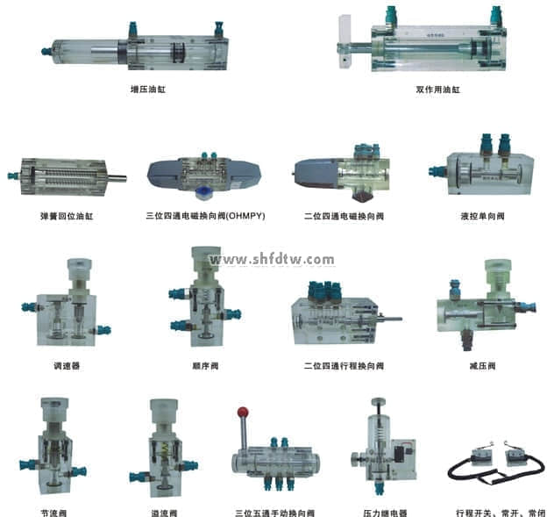

六、学习目的：
1)了解挖掘机的基本结构
2)了解挖掘机的传动系统
3)学习挖掘机的液压系统
4)学习挖掘机的手动控制原理
5)学习挖掘机的自动控制原理

七、配合实验台进行实验内容：
1、挖掘机八个的动作原理
1）降大臂
2）降小臂
3）收铲斗
4）开小臂
5）收小臂
6）向左旋转
7）向右旋转
2、液压传动的基本回路实验
1）用换向阀的换向回路
2）用“O”型机能换向阀的闭锁回路
3）用液控单向阀的闭锁回路
4）压力调定回路
5）二级压力回路
6）用减压阀的减压回路
7）用增压缸的增压回路
8）用换向阀的卸载回路
9）进油节流调速回路
10）回油节流调速回路
11）调速齿轮泵调速回路
12）调速齿轮泵和调速阀的复合调速回路
13）流量阀短接的速度换接回路
14）二次进给回路
15）用顺序阀的顺序动作回路
16）用压力继电器的顺序动作回路
17）用电器行程开关的顺序动作回路
18）用行程阀的顺序动作回路

八、液压机械传动系统（挖掘机液压试验台）清单
序号 | 分 类 | 元 件 名 称 | 数 量
1 | 实训装置 | 实训桌 | 1
1 | 实训装置 | 实训台 | 1
1 | 实训装置 | 挖掘机试验台 | 1
2 | 泵站装在实训台柜里 | 拖动直流电机 | 1
2 | 泵站装在实训台柜里 | 齿轮油泵 | 1
2 | 泵站装在实训台柜里 | 油箱 | 1
3 | 组合透明元件 | 双作用油缸（带行程撞块） | 2
3 | 组合透明元件 | 弹簧回位油缸 | 1
3 | 组合透明元件 | 增压油缸 | 1
3 | 组合透明元件 | 辅助油箱 | 1
3 | 组合透明元件 | 单向阀 | 2
3 | 组合透明元件 | 液控单向阀 | 2
3 | 组合透明元件 | 溢流阀（直动式） | 2
3 | 组合透明元件 | 节流阀（直动式） | 1
3 | 组合透明元件 | 调速阀 | 2
3 | 组合透明元件 | 顺序阀 | 2
3 | 组合透明元件 | 减压阀 | 1
3 | 组合透明元件 | 二位二通电磁换向阀 | 1
3 | 组合透明元件 | 二位四通电磁换向阀 | 2
3 | 组合透明元件 | “O”型三位四通电磁换向阀 | 3
3 | 组合透明元件 | “H”型三位四通电磁换向阀 | 1
3 | 组合透明元件 | “M”型三位四通电磁换向阀 | 1
3 | 组合透明元件 | 二位四通行程换向阀 | 1
3 | 组合透明元件 | 三位五通手动换向阀 | 1
3 | 组合透明元件 | 压力继电器 | 1
3 | 组合透明元件 | 压力表 | 3
3 | 组合透明元件 | 行程开关（常开、常闭） | 2
3 | 组合透明元件 | 三通 | 7
3 | 组合透明元件 | 四通 | 3
4 | 附 件 | 毛巾 | 2条
4 | 附 件 | 油盘 | 1个
4 | 附 件 | 透明液压皮管 φ8 (30米) | 1盘
4 | 附 件 | 专用液压油 | 5公斤
5 | 电器配件 | 电磁阀通用连接线 | 5条
5 | 电器配件 | 压力继电器插头线 | 1条
5 | 电器配件 | 编程电缆（三菱） | 1条
6 | 工具盒 | 螺丝刀3×80 （一字、十字） | 各1把
6 | 工具盒 | 剪刀 | 1把
6 | 工具盒 | 活动板手 | 1把
6 | 工具盒 | 尖嘴钳 | 1把
6 | 工具盒 | 内六角扳手M5 | 1把
6 | 工具盒 | 内六角扳手M6 | 1把
6 | 工具盒 | 内卡簧钳 | 1把
6 | 工具盒 | 外卡簧钳 | 1把
6 | 工具盒 | 油塞 | 5只
6 | 工具盒 | 快速油接头 | 5只
6 | 工具盒 | 各种密封圈 | 1袋
7 | 资料 | 透明液压PLC实训使用说明书 | 册
7 | 资料 | 光盘（PLC编程软件，PLC程序） | 1碟

